**Аптечка для оказания первой помощи с применением медицинских изделий пострадавшим в дорожно-транспортных происшествиях (автомобильная)**

Для оказания первой помощи пострадавшим в дорожно-транспортных происшествиях.

**Аптечка изготовлена в соответствии с приказом Министерства здравоохранения Российской Федерации от 24.05.2024 г. №260н**

**ТУ 21.20.24-333-10973749-2024**

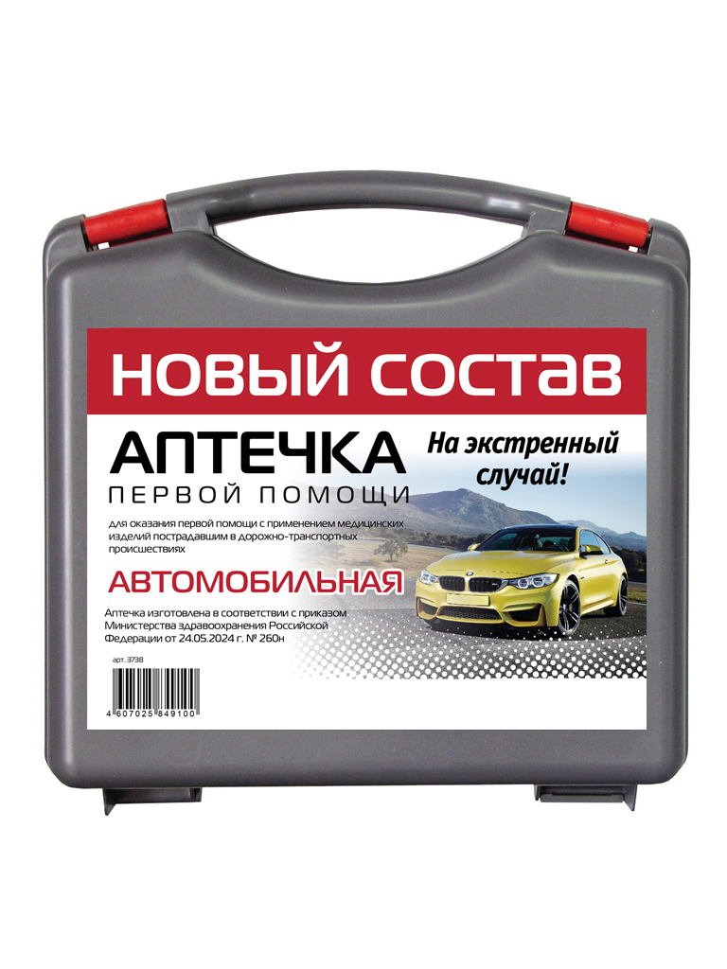

**Футляр: полистирол**

**Размер:** 240*205*70 мм

**Артикул: 3738**

**Состав:**

|  |  |  |
| --- | --- | --- |
| 1 | Маска медицинская нестерильная одноразовая | 2 шт. |
| 2 | Перчатки медицинские нестерильные, размером не менее М | 2 пары |
| 3 | Устройство для проведения искусственного дыхания «Рот-Устройство-Рот»* | 2 шт. |
| 4 | Жгут кровоостанавливающий для остановки артериального кровотечения* | 1 шт. |
| 5 | Бинт марлевый медицинский размером не менее 5 м х 10 см или бинт фиксирующий эластичный нестерильный размером не менее 2 м х 10 см | 3 шт. |
| 6 | Бинт марлевый медицинский размером не менее 7 м х 14 см или бинт фиксирующий эластичный нестерильный размером не менее 2 м х 14 см | 3 шт. |
| 7 | Салфетки медицинские стерильные размером не менее 16 х 13 см № 10 | 2 уп. |
| 8 | Лейкопластырь фиксирующий рулонный размером не менее 2 см х 500 см | 1 шт. |
| 9 | Покрывало спасательное изотермическое размером не менее 160 х 210 см | 1 шт. |
| 10 | Ножницы для разрезания перевязочного материала и ткани | 1 шт. |
| 11 | Инструкция по оказанию первой помощи с использованием аптечки для оказания первой помощи с применением медицинских изделий пострадавшим в дорожно-транспортных происшествиях (автомобильной) | 1 шт. |
| 12 | Блокнот формата не менее А7 | 1 шт. |
| 13 | Маркер черный (синий) или карандаш | 1 шт. |
| 14 | Футляр или сумка | 1 шт. |